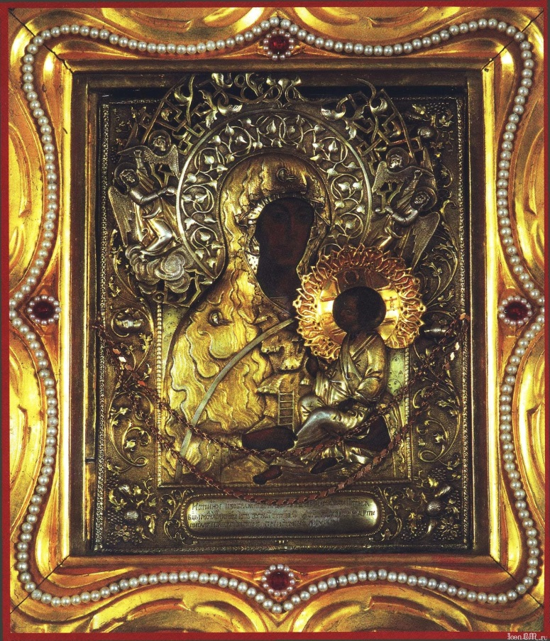
Чудотворная икона «Молченская» побывает в двух храмах города Шостки.
С 17 по 26 марта верующие смогут поклониться чудотворной иконе Божией Матери «Молченская» из Путивльского женского монастыря.
Чудотворный образ будет по очереди пронесен по двум храмам города, в которых ему и можно будет поклониться.
С 17 по 22 марта образ будет находиться в Свято – Владимирском храме Приезд иконы 17 марта в 11.00.
С 22 по 26 марта икона будет принесена в храм Рождества Христова в 11.00.
В течение всего пребывания образа будут совершаться молебны с чтением акафиста Божией Матери.

